Млекопитающие – переносчики возбудителей опасных заболеваний. Меры борьбы с грызунами. Меры предосторожности и первая помощь при укусах животных.
Млекопитающие играют очень важную роль в природных сообществах. Это определяется высоким уровнем процессов их жизнедеятельности. А также большой подвижностью.
Млекопитающие являются основными звеньями цепей питания самых разнообразных сообществ живых организмов. Так, многие млекопитающие, которые питаются растениями, оказывают существенное воздействие на рост и развитие растительных комплексов, на соотношение в них различных видов растений.
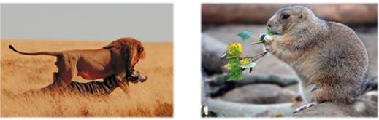
Например, некоторые грызуны, обитающие на лугах и пастбищах, выедают ценные кормовые травы, на месте которых вырастают другие, менее ценные сорные растения. Многие звери, поедая семена и плоды, часть которых не переваривается, способствуют распространению этих растений. При заготовке белкой на зиму опавших желудей и орехов часть их теряется по дороге, и таким образом переносится на достаточно далёкие расстояния. Таким же способом полёвки распространяют семена злаковых растений.
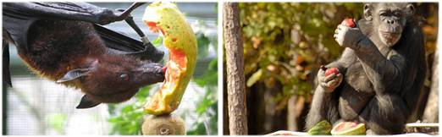
Роющие млекопитающие, например кроты и землеройки, проделывая ходы в поисках корма, рыхлят и обогащают почву кислородом.
Помёт зверей делает почву более плодородной.
Насекомоядные млекопитающие, особенно кроты, ежи и летучие мыши, сдерживают рост численности насекомых. Эту же роль играют хищные млекопитающие, которые регулируют численность своих жертв. Хищники выполняют роль санитаров, нападая прежде всего на больных, травмированных и старых особей.
Благодаря разнообразной, но главным образом пищевой деятельности, млекопитающие преобразуют ландшафты. Например, широкое распространение получил «бобровый ландшафт», представляющий собой искусно построенные плотины из веток, что позволяет регулировать уровень воды, где живут бобры.
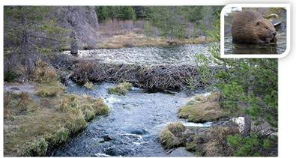
Млекопитающие играют важную роль и в жизни человека.
Охота представляет собой одну из древнейших форм хозяйственной деятельности человека. Анализ костей животных, найденных на стоянках древних людей, показывает, что в то время основными объектами охоты были антилопы, дикие быки, тапиры, гиппопотамы, слоны, зубры, олени, кабаны, дикие лошади и мамонты. Эти звери служили источником мяса, жира и шкур для изготовления одежды.
Сейчас охота на диких млекопитающих перестала быть основой хозяйства, но сохраняет определённую значимость до сих пор.
В настоящее время огромную роль играет такая отрасль сельского хозяйства, как животноводство. Оно предполагает разведение млекопитающих как сельско-хозяйственных животных. Человек разводит коров, лошадей, коз, овец, свиней и кроликов. Их разведение и выращивание обеспечивает человека ценными пищевыми продуктами: мясом, молоком и жиром. Непищевая продукция животноводства – кожа, шерсть и щетина – используется как сырьё в различных отраслях хозяйства.
Животноводство возникло в глубокой древности. Его становление началось с одомашнивания диких животных. Благодаря их приручению, человек превратился из бродячего охотника в кочующего со своими стадами степного скотовода, а позднее – в оседлого, имеющего своё постоянное жилище, землевладельца.
Первым домашним животным была собака. Затем одомашнили овцу, козу, корову, свинью, а еще позднее – лошадь.
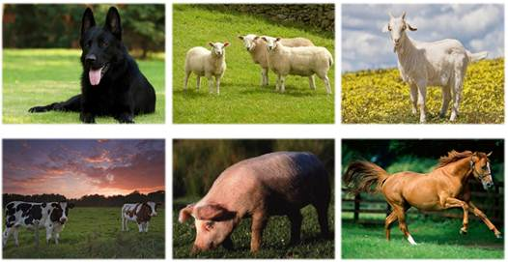
Долгим и упорным многовековым трудом человек изменял природу одомашненных животных. Решающим фактором был искусственный отбор, в ходе которого человек из поколения в поколение сохранял только наиболее продуктивных и здоровых животных, чем совершенствовал их в нужном для себя направлении.
Позднее, кроме отбора, человек стал применять скрещивание животных, в результате которого были выведены многочисленные породы сельскохозяйственных животных, продуктивность которых значительно превышает таковую у их диких предков.
Домашних животных человек разводит для удовлетворения своих потребностей: для получения продуктов питания и промышленного сырья.
Из крупных домашних животных свиньи имеют самую высокую плодовитость. Самка рождает за один раз до 12 поросят. Свиньи очень быстро растут и при правильном содержании к семи месяцам достигают массы 100 килограмм. Свиньи – всеядные животные. Их кормят растительными и животными кормами, пищевыми отходами.
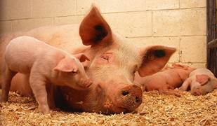
Овец относят к мелкому рогатому скоту. Масса овцы может достигать 60 килограмм. Обычно овца приносит одного или двух ягнят. Овцы неприхотливы и могут питаться низкорослыми травами. Благодаря этому их выпасают даже на бедных растительностью пастбищах (в степях, полупустынях и горных районах). От овец получают шерсть, шкуры и продукты питания: мясо, молоко и жир. Овечья шерсть используется для изготовления трикотажных изделий, тканей, ковров. Из овчин шьют дублёнки и полушубки.
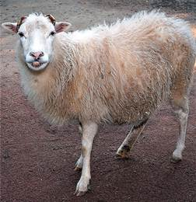
Во многих странах разводят домашних кроликов. Они очень плодовиты: крольчиха рождает до 8 крольчат. Размножаются кролики несколько раз в год. Они питаются разнообразной пищей: травой, сеном, овощами и зерновыми отходами. От них получают шкурки, мясо и пух.
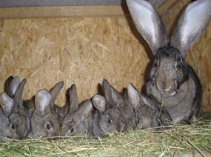
Большую роль в жизни человека играет и другая отрасль его хозяйственной деятельности – звероводство, занимающееся разведением на зверофермах ценных пород зверей с целью получения пушнины и мяса. На пушных зверофермах разводят лисиц, песцов, норок, шиншилл и нутрий.
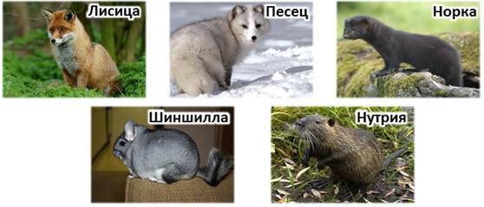
Развит в России и промысел копытных, добываемых из-за их мяса и кожи. Распространена добыча лося, северного оленя, косули, марала, кабана.
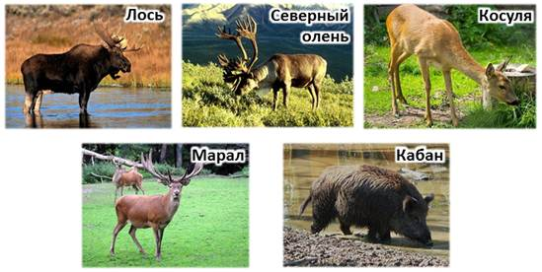
Многие виды млекопитающих — мыши, крысы, хомячки, кролики, собаки и различные обезьяны — используются в качестве лабораторных животных при проведении исследований.
В последние годы значительно выросло разнообразие млекопитающих, играющих роль домашних питомцев. Помимо обычных домашних животных (собаки, кошки, кролики, морские свинки), люди держат дома декоративных мышей и крыс, карликовых хомячков, шиншилл и ежей.
Наряду с пользой многие виды млекопитающих приносят вред хозяйству человека. Это, например, грызуны, поедающие и повреждающие культурные растения. Они также являются переносчиками различных опасных инфекционных заболеваний человека и домашних животных.
Хищные млекопитающие, например волки, нередко наносят значительный ущерб животноводству, нападая на домашний скот.
Угрозу для существования млекопитающих могут составлять как естественные факторы (природные катаклизмы, глобальные изменения климата), так и антропогенные факторы, т.е. влияние человека и его деятельности (хищнический промысел, загрязнение окружающей среды, разрушение мест обитания животных).
В результате этого происходит снижение численности многих видов млекопитающих. Угроза полного исчезновения с лица планеты грозит многим видам животных. В начале XXI века под угрозой уничтожения из-за бесконтрольной охоты находятся лось, кабан и европейская косуля в средней полосе России, сайга и джейран в Средней Азии. Загрязнение озера Байкал промышленными стоками поставило на грань исчезновения байкальскую нерпу.
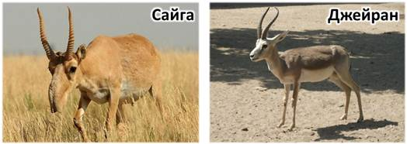
В ряде стран, в том числе и в России, разработана система охраны диких животных. Она включает запрет или установку сроков добычи промысловых зверей и соблюдение способов охоты.
Редкие и находящиеся под угрозой исчезновения животные занесены в Красную книгу и подлежат охране. Для сохранения биологического разнообразия млекопитающих создаются заповедники и заказники, в которых ведётся работа по сохранению и восстановлению численности разных животных. По состоянию на апрель 2014 года на территории России находится 103 заповедника.
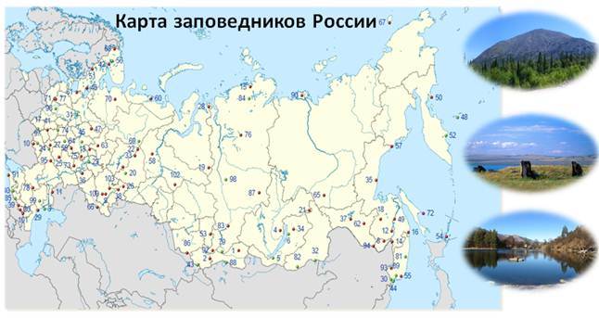

Задание:
- Написать дату и тему в тетради.
- Изучить текст
- Заполнить таблицу:
№ п/п | Возбудитель | Вид болезни | Профилактика
 | Микроорганизмы
 | Насекомые
 | Птицы
 | Дикие животные

Домашнее задание на выбор. Написать сообщение в размере 1 страницы в тетрадь:
- Первая помощь при укусах животных.
- Дератизация. Понятие, виды и методы дератизации.

